סוגים ותכונות של חומרים
סוג החומר | היחידות המרכיבות את החומר | סוג הקשרים  בין היחידות | איור, מודל של המוצק | דוגמאות (שמות ונוסחאות של חומרים) | נקודות היתוך (גבוהות, נמוכות) | מסיסות במים | מוליכות חשמלית במוצק | מוליכות חשמלית בנוזל | מוליכות בתמיסה מימית | תכונות נוספות
מתכתי | קטיונים ב"ים" אלקטרונים | מתכתי | 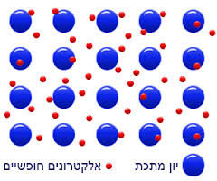 | Na(s)  Mg(s)  Zn(s) | גבוהה.  כל המתכות (פרט לכספית) מוצקות בטמפ' החדר. | לא מסיסות | כן | כן | אין מוליכות  כי אין מסיסות | ישנן מתכות שמגיבות עם מים (המתכות האלקליות)
יוני | יונים חיוביים ויונים שליליים | יוני | 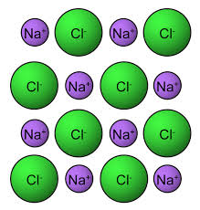 | NaCl(s)  MgO(s)  MgCl₂(s)  NH₄Cl(s) | גבוהה.  כל החומרים היוניים מוצקים בטמפ' החדר. | חלקם מסיסים (קלי תמס) וחלקם קשי תמס. | לא | כן | כן .  רק אם החומר היוני מסיס במים | חומר יוני המכיל את אחד היונים הבאים: Na⁺, K⁺, NH₄⁺, NO₃⁻  יהיה קל תמס.  חומר יוני המכיל את היון Ag+ יהיה קשה תמס פרט ל- AgNO₃
אטומרי | אטומים  (בעיקר מטור 4) | קולנטי.  כל פחמן קשור ל- 4 אטומים אחרים  בגרפיט: ראו * תכונות מיוחדות | 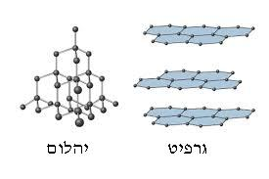 | (יהלום) C  (גרפיט) C  Si(s)  SiO₂(s) | גבוהה מאד.  כל החומרים האטומריים  מוצקים בטמפ' החדר. | לא | לא  (פרט לגרפיט) | לא | אין מוליכות  כי אין מסיסות | אטומים בעיקר מטור 4  *בגרפיט – כל פחמן קשור ל-3 אטומים.  + קשרי ו.ד.ו בין שכבות.
מולקולרי | מולקולות | קשרים בין מולקולריים  (חלשים יחסית) | 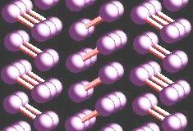 | Cl₂(g)  H₂O(l)  S₈(s) | תלוי בחומר. חומר מולקולרי יכול להיות גז, נוזל או מוצק בטמפ' החדר. | תלוי בחומר | לא  (ראו * תכונות מיוחדות) | לא  (ראו * תכונות מיוחדות) | לא  (ראו * תכונות מיוחדות) | בין האטומים (בתוך המולקולות) ישנם קשרים קוולנטיים.  * גם פולימרים הם חומרים מולקולריים אך להם תכונות מיוחדות והם יכולים להיות מוליכים.

פנינה יקירביץ

סוגים ותכונות של חומרים
סוג החומר | היחידות המרכיבות את החומר | סוג הקשרים  בין היחידות | איור, מודל של המוצק | דוגמאות (שמות ונוסחאות של חומרים) | נקודות היתוך (גבוהות, נמוכות) | מסיסות במים | מוליכות חשמלית במוצק | מוליכות חשמלית בנוזל | מוליכות חשמלית בתמיסה מימית | תכונות נוספות
מתכתי

יוני

אטומרי

מולקולרי

